DB-JD22中央空调实验设备

(一)设备概述
DB-JD22中央空调实验设备,是真实楼宇中央空调系统合理微缩的教学设备，整套实验设备可演示夏季制冷循环和冬季制热循环。这套实验系统，从结构上分为实验台和中央空调模型系统两部分。
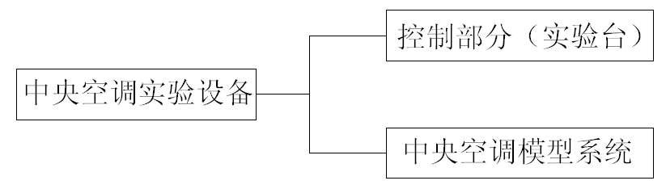

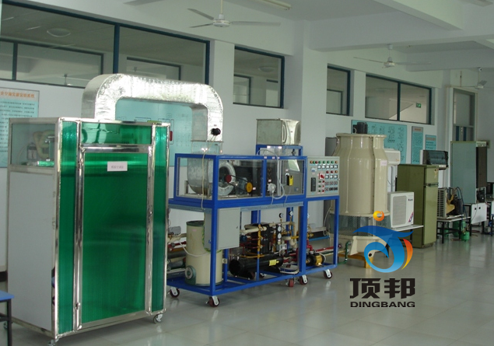
1、控制部分（实验台）
DB-JD22中央空调实验设备的实验台，采用模块化结构，即将电气控制部分按功能原理分解为不同的模块，模块采用挂箱结构，安装于实验桌上方的实验台上面。如下图所示。
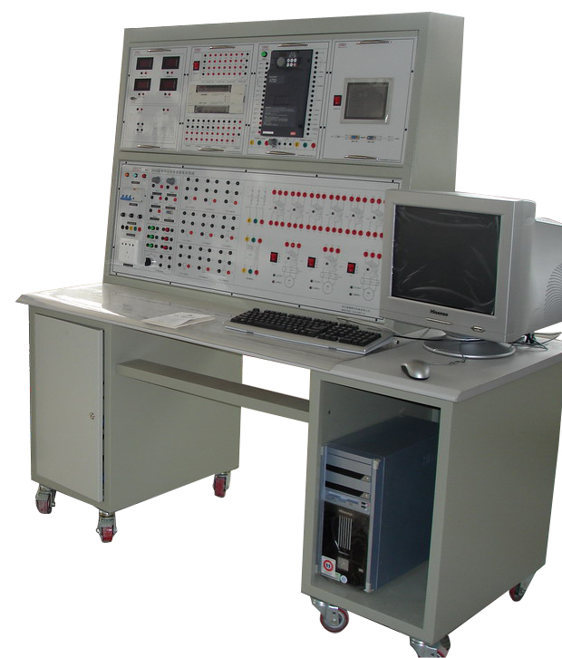
实验台上面，设计有AC380V电源输出（护套端子），AC220V（护套端子和插座）电源输出，DC24V（护套端子）电源输出，安全保护装置（空气开关，过流保护等），工作电源仪表显示等。
挂箱模块分为：PLC模块、变频器模块、触摸屏模块、继电器模块、按钮及指示灯模块、信号及仪表模块等，下面分别加以介绍：

（1）PLC模块
PLC模块分为从站模块和主站模块。从站模块用于实现对中央空调的过程进行实时控制，从站模块的配置为：
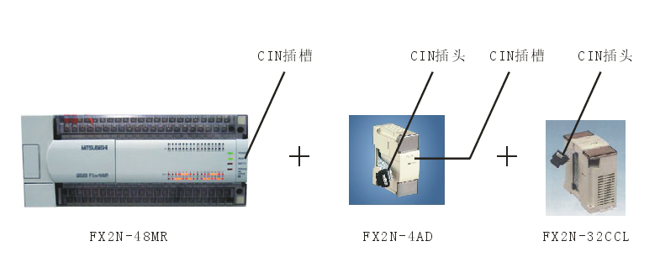
FX2N-48MR：从站PLC主机，用于控制相应的继电器和接触器，实现对中央空调模型系统的压缩机、冷却水泵、冷冻水泵、风机等执行机构的逻辑控制。FX2N-48MR，属于继电器输出（R）型的PLC，交流和直流负载用，关断频率低（ON←→OFF，约10ms），动作频率最大10HZ/秒；允许通过电流为2A/点，有接点，机械绝缘，广泛用于各种工业控制现场。

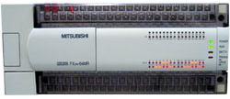

FX2N-4AD功能模块：用于采集中央空调模型系统的温度信号，最大可以实现4路温度信号同时进行采集。

关键配套件的名称、数量、产地:
序号 | 配件名称 | 规格型号 | 说明
1 | PLC主机 | FX2N-48MR-001 | 品牌:三菱；原产地:日本姬路。数量1台
2 | AD模块 | FX2N-4AD | 品牌:三菱；原产地:日本姬路。数量1台
PLC的主要技术参数：
项 目 |  | 规 格 | 备 注
运转控制方式 |  | 通过储存和程序周期运转
I/O控制方式 |  | 批次处理方法（当执行END指令时） | I/O指令可以刷新
运转处量时间 |  | 基本指令：0.08μs/指令；应用指令：1.52至几百μs/指令
编程语言 |  | 逻辑梯形图和指令清单 | 使用步进梯形图能生成SFC类型程序
程式容量 |  | 8000步内置
指令数目 |  | 基本顺序指令：27个；步进梯形指令：2个；应用指令：128个 | 最大可用298条应用指令
I/O配置 |  | 最大硬体I/O配置点256，用户的选择（最大可设输入256、输出256）
辅助  继电器  （M线圈） | 一般 | 500点 | M0至M499
辅助  继电器  （M线圈） | 锁定 | 2572点 | M50至M3071
辅助  继电器  （M线圈） | 特殊 | 256点 | M8000至M8255
状态  继电器  （S线圈） | 一般 | 490点 | S0至S499
状态  继电器  （S线圈） | 锁定 | 400点 | S500至S899
状态  继电器  （S线圈） | 初始 | 10点 | S0至S9
状态  继电器  （S线圈） | 信号报警 | 100点 | S900至S999
定时器  （C） | 100毫秒 | 范围：0至3276.7秒200点 | T0至T199
定时器  （C） | 10毫秒 | 范围：0至327.67秒46点 | T200至T245
定时器  （C） | 1毫秒保持 | 范围：0至32.767秒4点 | T246至T249
定时器  （C） | 100毫秒保持 | 范围：0至3276.7秒6点 | T250至T255
计数器  （C） | 一般16位 | 范围：0至32767数200点 | C0至C199类型：16位上计数
计数器  （C） | 锁定16位 | 100点(子系统) | C100至C199，类型：16位上计数器
计数器  （C） | 一般32位 | 范围：-2147483648至+2147483647  35点 | C200至C219，类型：32位上/下计数器
计数器  （C） | 锁定32位 | 15点 | C220至C234类型：16位上/下计数器
高速  计数器（C） | 单相 | 范围：-2147483648至+2147483647一般规则：选择组合计数频率不大于20KH_{Z}的计数器组合，注意所有的计数器锁定 | C235至C240，6点
高速  计数器（C） | 单相C/W起始 |  | C241至C245，5点
高速  计数器（C） | 双相 |  | C246至C250，5点
高速  计数器（C） | A/B相 |  | C251至C255，5点
主站模块的配置为：
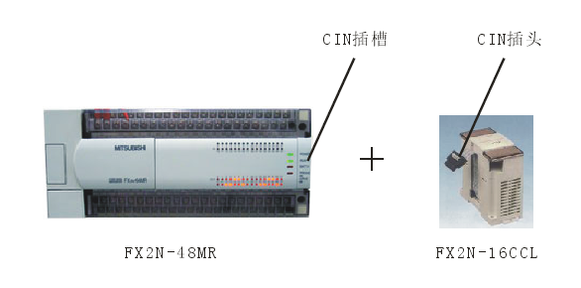
FX2N-48MR：主站PLC主机，与上位计算机进行连接，将从站PLC及其控制和采集的中央空调运行参数显示到上位计算机上面，上位计算机安装有组态软件。
FX2N-16CCL：作为CC-LINK的主站模块，与从站模块的PLC进行现场总线通讯。

（2）触摸屏模块
触摸屏模块采用5.7寸，256色。触摸屏与PLC从站模块连接，作为一个操作站，可以进行基本参数的修改和监控。

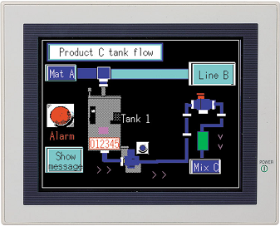
人机界面
（3）变频器模块
变频器采用三菱FR-E740-0.75KW，输入电压：AC380V，额定功率：0.75KW，具有频率、速度、磁通、转矩等控制功能，可多达15种速度的多段速预选控制。变频调速器用于控制中央空调系统主风机的运行速度。

（4）继电器模块
继电器模块，安装有中间继电器（AC220V），交流接触器（AC220V），热继电器，漏电保护开关，熔断器，时间继电器等元件，利用继电器模块，可以独立实现对中央空调实验设备进行过程控制。继电器元件采用正泰品牌。

（5）仪表模块
仪表模块，分别安装了数字温控仪表、温度仪表、电流表、电压表等，用于监控压缩机，风机，循环水泵等执行元件的工作电流和电压，监控出风口、回风口、冷凝器等制冷元件的温度。
a.三相带漏电保护总开关;b.三相电源保险丝;c.压缩机电压指示;d.压缩机电流指示;e.模拟锅炉电流指示;f.冷水水泵压力指示;g.热水水泵运行指示; h.冷却水水泵运行指示;i.空气调节风机电流指示;j.压缩机工作指示;k.模拟锅炉工作指示;l.冷冻水水泵工作指示;m.冷却塔工作指示;n.冷却塔风机工作指示;o.空气调节风机工作指示;p.数显冷冻水水温调节指示;q.数显热水水温指示;r.数显冷却指示;s.制冷开关;t.数显冷水水温高调节指示;u.制热开关;v.数显热水水温调节指示。

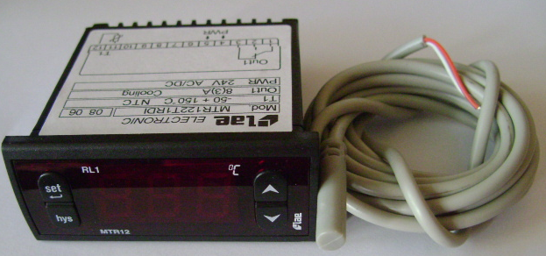
数字温控表

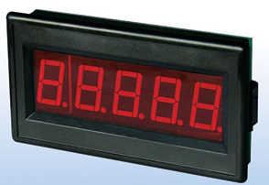
数字电压表、电流表
（6）按钮及信号模块
按钮及信号模块，安装有模式切换开关（自动、手动两种模式）、按钮、指示灯，用于操控中央空调的运行，如：压缩机启动停止，主风机启动停止等。按钮及信号模块，既可与继电器模块连接实现继电器回路控制，也可与PLC连接实现PLC回路控制。
2、中央空调模型系统
制冷系统主要组成：压缩机、蒸发器、冷凝器、电磁阀、过滤器、膨胀阀、视液镜、储液器、喷淋式冷却塔、冷却水泵、制冷水泵。
制热系统主要组成：电热式模拟锅炉、数显温度调节器、热水水泵等。

（1）具有蒸汽压缩式集中式和半集中式中央空调系统的功能，主要由冷源系统、热源系统、空气处理及配送系统及控制与显示系统等组成。可满足学校既能开出验证性实验，也可以开设故障设置性实验满足毕业设计、教师科研、创新实验室所需，能实现一机多用。
（2）制冷系统由压缩机、蒸发器、冷凝器、电磁阀、热力膨胀阀、储液罐、视液镜、干燥过滤器和压力表等部分组成。管路中串接有视液镜，可观察制冷剂物理状态和流动方向。管路中串接的电磁阀，作为制冷系统通断控制部件，高低压力表显示高压压力和低压压力。压缩机采用泰康品牌。
冷却水循环系统主要由冷却水泵、喷淋式冷却塔及循环管路等部分组成，用于吸收冷凝器中制冷剂散发的热量。
（3）冷媒水循环系统主要由冷媒水泵及循环管路等部分组成，用于将蒸发器中制冷剂蒸发产生的冷量输送给模拟用户。
（4）具有热源系统模块。供热系统由1台模拟锅炉、1台热水泵、1套板式换热器等组成。
空气处理与配送要求采用集中式和半集中式两种调节方式。集中式空调系统主要由冷热交换器、风柜、送风机、送风管道及回风管道等部分组成；通过冷热交换器将冷源（冷冻水）或热源（热水）进行处理，把风柜内的空气冷却（或加热），通过送风机和送风管道输送到各用户端（模拟房）而达到制冷（制热）的目的。半集中式空调系统主要由风机盘管组成；工作时，盘管内根据需要流动的冷水（或热水），风机把室内空气吸进机组，经过滤后再经入盘管冷却（或加热）送回室内，如此循环，以达到调节室内温度、湿度的目的。
3、故障设置与排除
中央空调实验装置，能够设置故障供学生了解各种故障现象和排除故障（主要是在电控系统方面设置故障）。典型故障点总数为20个，其中制冷系统设置的故障点为8个，电控系统设置的故障点为12个，故障点的设置不损坏制冷和电控系统原理。。
软件同时具有故障设置与恢复功能，老师可以随意设置故障，学员可以通过软件界面精确定位故障并且排除。
（1）高压过高高压保护；（2）膨胀阀堵塞；（3）压缩机不工作；（4）组合风柜风机不转；（5）冷凝水塔风机不转；（6）模拟锅炉不工作；（7）冷水水泵不工作；（8）热水水泵不工作；（9）冷凝水水泵不工作；（10）制冷控制电脑传感头不工作；（11）模拟锅炉电脑控制传感头不工作；（12）膨胀阀调节不正常；（13）压缩机过载保护；
（14）压缩机起动电容不工作；（15）系统终端风机不转；（16）制冷冷水不循环；（17）制热热水不循环；（18）制冷压缩机接触器不正常；（19）制热模拟锅炉接触器不工作；（20）冷凝水塔风机缺相。
5、系统配置清单
序号 | 项目（设备名称） |  |  | 数量 |  | 备注
中央空调教具机组
1 | 中央空调教具机体 |  | 1
2 | 透明新风空调机组 |  | 1
3 | 制冷和制热机组 |  | 1
4 | 冷冻水回水和冷却水增压泵组 |  | 1
5 | 电热锅炉组 |  | 1
6 | 冷冻压缩机组 |  | 1
7 | 冷热交换器 |  | 1
8 | 冷凝器 |  | 1
9 | 膨涨水箱 |  | 1
10 | 冷却塔 |  | 1
11 | 冷却风机 |  | 1
12 | 冷却水回水、增压泵组 |  | 1
13 | 空调模拟房 |  | 1
14 | 透明风机盘管机组 |  | 1
15 | 制冷、制热温度探测器 |  | 1
16 | 风道管路 |  | 1
17 | 实验桌 |  | 1
18 | 凳子 |  | 2
19 | 实验电源台 |  | 1
20 | PLC挂箱（从站） |  | 1
21 | PLC挂箱（主站） |  | 1
22 | 变频器挂箱 |  | 1
23 | 触摸屏挂箱 |  | 1
24 | 继电器挂箱 |  | 1
25 |  | 按钮信号挂箱 | 1
26 |  | 实验导线 | 1
27 |  | 故障设置系统 | 1
28 |  | 使用说明书 | 1
29 |  | 计算机 | 1
30 |  | 常用电工工具 | 1

6、主要技术参数
（1）工作电源：AC380V（三相五线）50Hz；
（2）环境温度：-10℃～40℃；
（3）相对湿度：≤85%；
（4）安全保护：漏电保护（动作电流≤30mA）,过流保护，熔断器保护；
（5）压缩机：AC380V,3P；
（6）PLC：FX2N-48MR-001；
（7）变频器：FR-E740-0.75KW-CH；
（8）触摸屏： 5.7寸，256色。

